ЛГП-106 |  | Песочница «Индейцы»
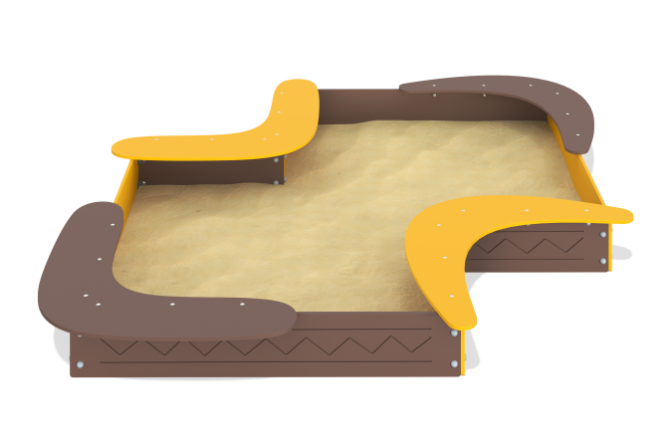

Размеры, мм: | 2548x2548x235 | Вес, кг: | 50.38
Характеристики материалов
Материалы:
-Фанера толщиной 18 мм.
-Фанера толщиной 15 мм.
-Порошковая краска.
-Краска на водной основе.
Изделие представляет собой игровой элемент, состоящий из боковых стенок, изготовленных из фанеры толщиной 18 мм, сидений, изготовленных из фанеры толщиной 15мм и монтажных закладных, выполненных из стального профильного уголка 40х40мм. с толщиной стенки 4мм. Боковые стенки сопрягаются с закладными уголками при помощи стального оцинкованного крепежа и нержавеющего крепежа, сидения крепятся к стенкам при помощи стальных уголков, все болтовые соединения закрыты пластиковыми декоративными заглушками.
Комплектация:
-Уголок монтажный 6 шт.,
-Стенка длина (1) 2 шт.,
-Стенка длина (2) 2 шт.,
-Сиденье (1) 2 шт.,
-Сиденье (2) 2 шт.,
-Уголок лазер 40х40х30х3 24 шт.,
-Комплект крепежа и заглушек 1 шт.

